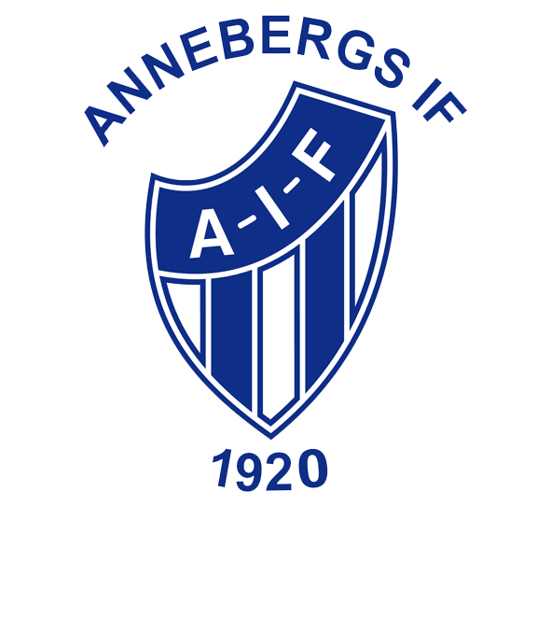

**Välkomna till Dalavallen!**

Vi hälsar er varmt välkomna till Dalavallen och Annebergs IF, den 3 och 4 maj 2025, för årets första Kungsbackalek.

**Spelschema och deltagande lag**

Lördag 3 maj spelar F2016 och P2016 och på söndag 4 maj spelar F2017 och P2017, ni finner spelschemat i bifogad fil.

**Domare**

Matcherna döms av ungdomar som i flera fall är helt nyutbildade och matcherna i Kungsbackaleken kommer att vara deras första matcherna som domare. Vi värnar därför lite extra om ett schysst spelklimat både på och utanför planerna. Speltiden är 2x12 minuter.

**Kiosk & grill**

I anslutning till planerna kommer det erbjudas försäljning av kaffe, bullar, dricka, glass, hamburgare med mera. Det kommer finnas bord/stolar att sitta på såväl utomhus som under tak i tält.

**Matchvärdar och sekretariat**

I Annebergs IF:s klubbhus finns vårt matchsekretariat. Från sekretariatet utgår även våra matchvärdar som kommer cirkulera mellan planerna under speldagarna. I sekretariatet kommer det även finnas sjukvårdsutrustning.

**Parkering**

Det väntas mycket folk till Dalavallen under helgen och vi har begränsat med parkeringsmöjligheter i anslutning till planerna. För att alla skall få plats uppmanas ni att följa skyltar och parkera på de platser ni blir anvisade av våra parkeringsvärdar. In- och utfart till parkering kommer att ske på samma väg, vilket innebär att bilar kommer att släppas in och ut löpande.

Det finns även alternativa parkeringar vid Älvsåkersskolan och församlingshemmet, vilka ligger ca 1km promenad från Dalavallen. Under söndagen förväntar vi oss extra mycket trafik då det är ett annat evenemang i närheten (betessläpp på Svesgård).

**Planer**

Planer finns angivna i spelschemat och på plats kommer ni hitta såväl plankarta som numrering på respektive plan.

**Toaletter**

Toaletter finns i anslutning till planerna.

**Kontakt**

Annebergs IF

Maila till info@annebergsif.com